MỞ ĐẦU
Phần 1: Giới thiệu và đặc tả của đề tài
1/ Giới thiệu về đề tài
Âm nhạc được xem là giải pháp giúp giải tỏa những căng thẳng, mệt mỏi và mang đến nguồn cảm hứng cho hầu hết tất cả mọi người. Chúng ta có thể thấy rõ ràng rằng sự ra đời của các website nghe nhạc như zing.mp3, nhaccuatui.vn, ... có tầm ảnh hưởng rất lớn nền công nghiệp giải trí nước nhà. Do đó, việc thiết kế website phần mềm là một trong những quy trình đảm bảo phần mềm hoạt động chính xác theo yêu cầu. Từ đó, việc nắm vững kiến thức và rèn luyện các kỹ năng về thiết kế trang web sao cho phù hợp là một tiêu chí quan trọng đối với sinh viên khoa Công nghệ Thông Tin
2. Đặc tả
Quy trình tạo ra trang website nghe nhạc, tải nhạc trực tuyến được chia thành nhiều giai đoạn và nhiều hoạt động khác nhau tùy thuộc vào mục đích sử dụng.
Mục đích của việc thiết kế website nghe nhạc online là:
- Tổng hợp tất cả các link bài hát, các video thuộc nhiều loại nhạc hay những thông tin liên quan đến các ca sĩ, nhạc sĩ và những bài hát đang thịnh hành, được nghe nhiều nhất hiện nay.
- Thiết kế website nghe nhạc trực tuyến giúp doanh nghiệp thu được một nguồn lợi nhuận lớn từ việc cho phép người dùng tải nhạc chuông, nhạc chờ hay cho phép cho phép các đơn vị khác chạy quảng cáo Google Adsence. Website nhận được càng nhiều lượt truy cập thì càng nhận được nhiều lợi nhuận.
- Người dùng có thể dễ dàng tìm kiếm được những bài hát hay bất cứ thông tin liên quan nào mà họ yêu thích trên trang web của bạn.
Phần 2: Phân tích
1. Mô hình quan niệm
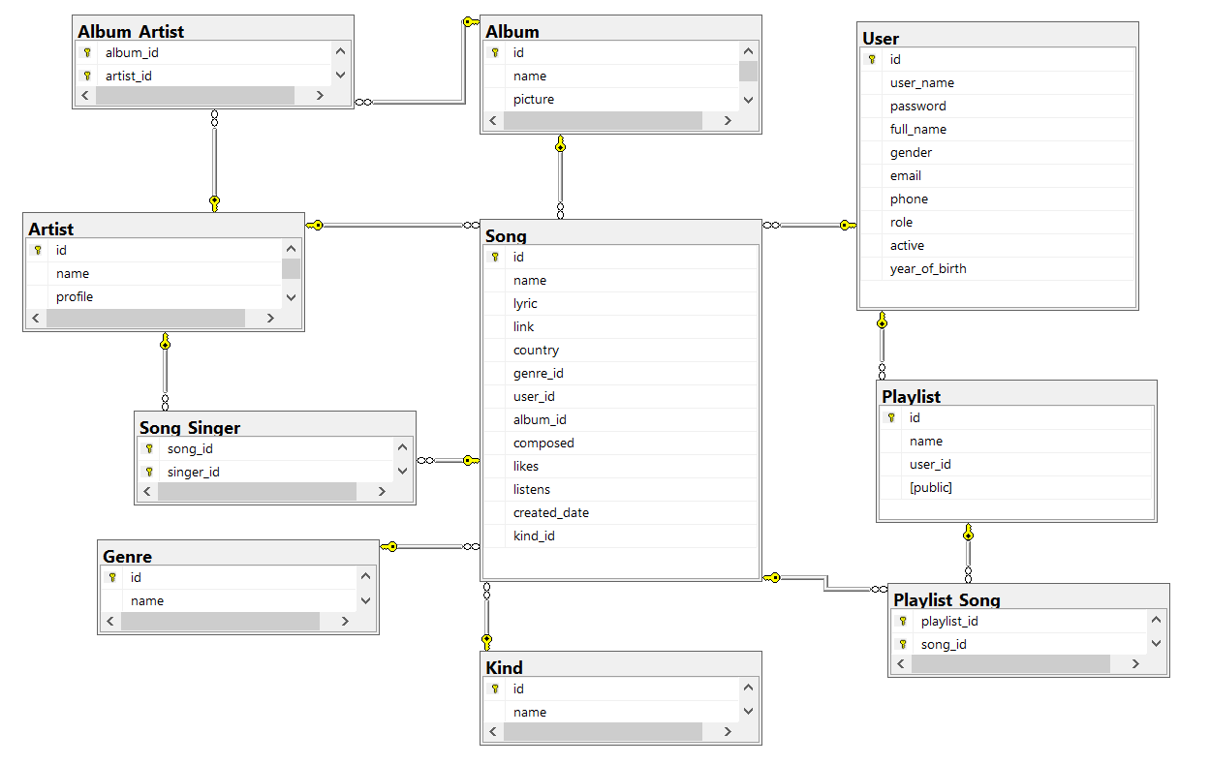
Ảnh 1
2. Mô hình thực thể quan hệ
Ảnh 2
Gồm có:
User (id, username, password, fullname, gender, email, phone, role, active, year_of_birth)
Song (id, #album_id, #kind_id, name, lyric, link, likes, listens, country, created_date, #user_id, #composed)
Playlist (id, name, #user_id, public)
Artist (id, name, profile)
Album (id, name, picture)
Kind (id, name)
Genre (id, name)
Song_Singer (#song_id, #singer_id)
Playlist_Song (#playlist_id, #song_id)
Album_Artist (#album_id, #artist_id)
Phần 3: Yêu cầu hệ thống
3.1 Yêu cầu chức năng
- Chức năng website:
- Đăng nhập
- Đăng kí thành viên
- Hiệu chỉnh thông tin thành viên
- Chức năng cập nhật thông tin
- Cập nhật bài hát theo chuyên mục
- Cập nhật thông tin thành viên theo ban quản trị
- Chức năng xử lí
  - Tìm kiếm
  - Liên hệ
3.2 Yêu cầu phi chức năng
- Giao diện trực quan, dễ nhìn, thân thiện.
- Chương trình chạy ổn định, chính xác và an toàn.
- Tốn ít tài nguyên hệ thống
- Dễ dàng đăng nhập/ xuất dữ liệu, nâng cấp và sửa chữa website.
Phần 4: Thiết kế giao diện website
4.1 Trang quản trị admin
- Trang admin sẽ cho phép admin có thể kiểm soát mọi hoạt động của website, quản lí thành viên, thêm sửa bài viết, …
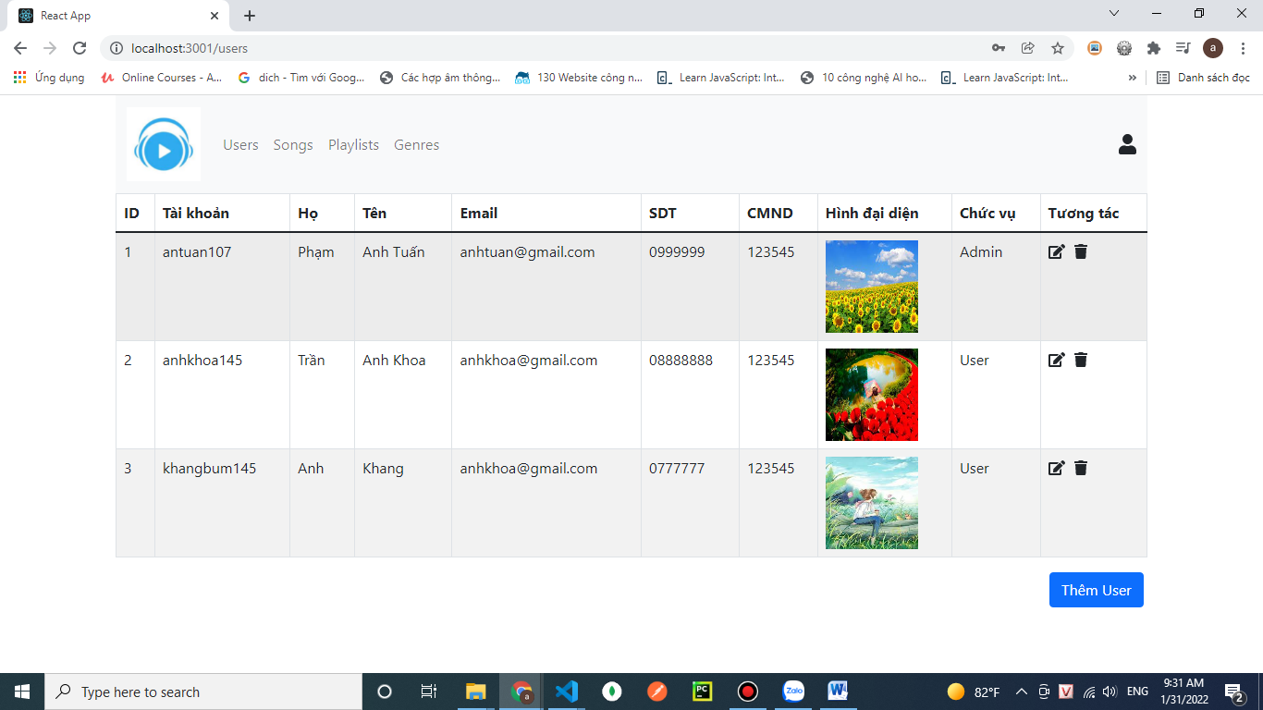
4.2 Trang quản trị thành viên
- Thành viên đăng nhập qua giao diện sau:
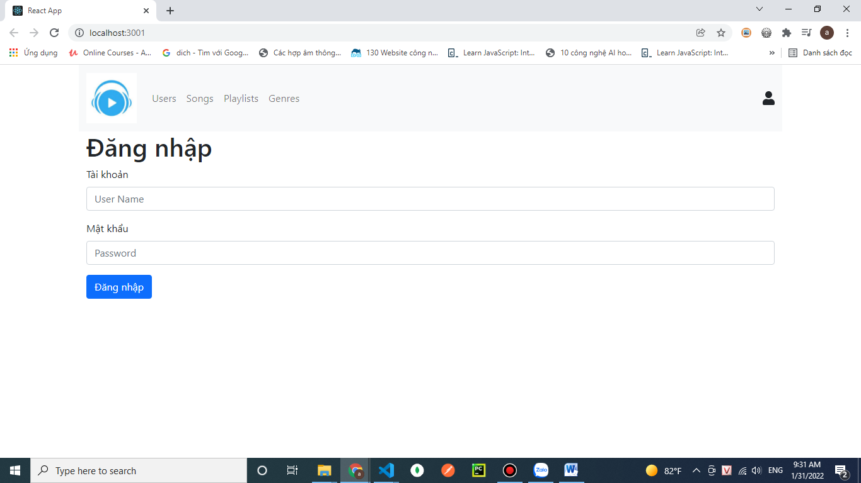
4.3 Trang đăng kí cho thành viên
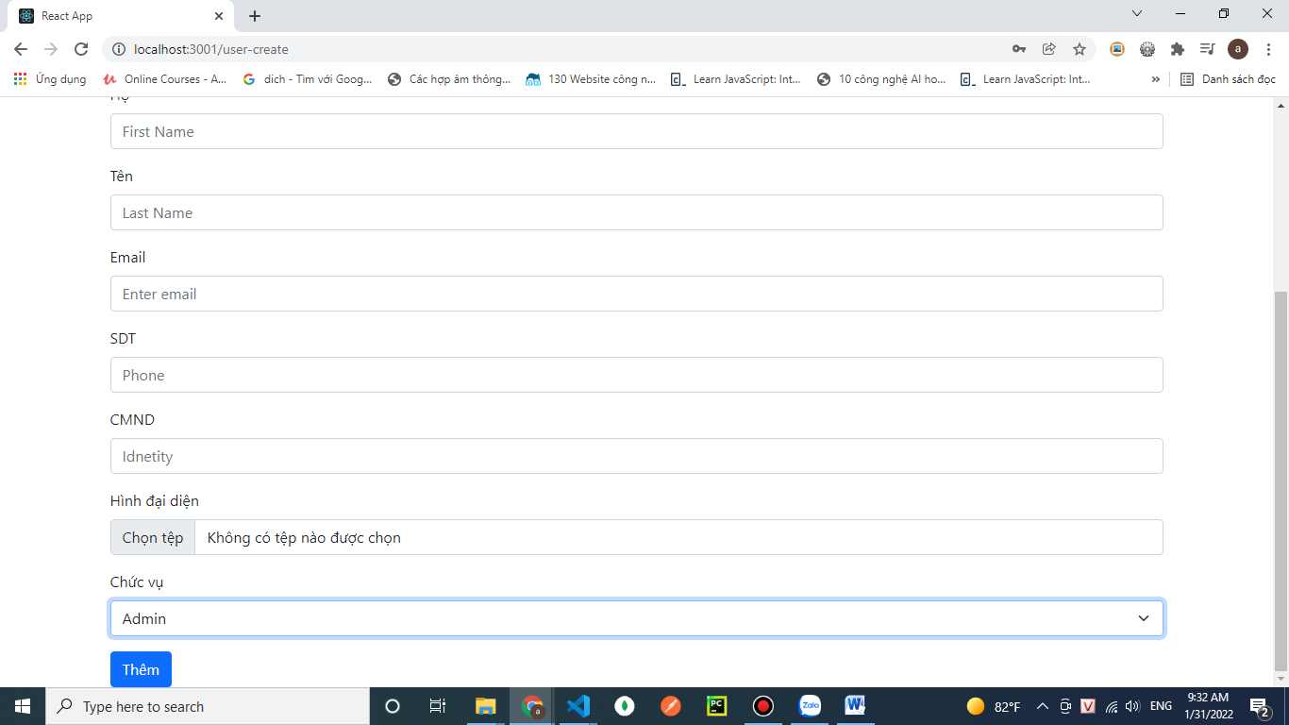
4.4 Giao diện tổng trang web nhạc
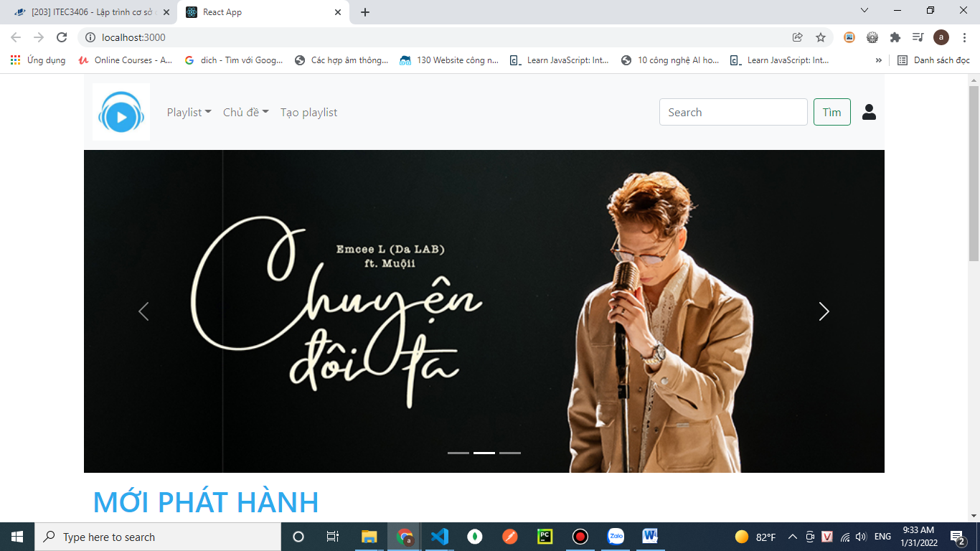
- Giao diện tại trang chủ
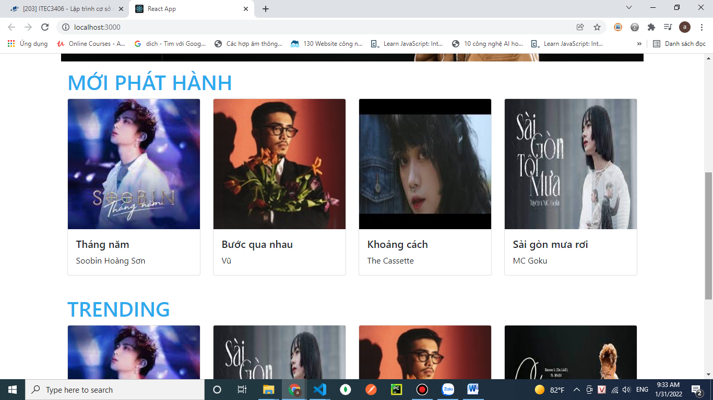
- Giao diện tại trang nghe nhạc
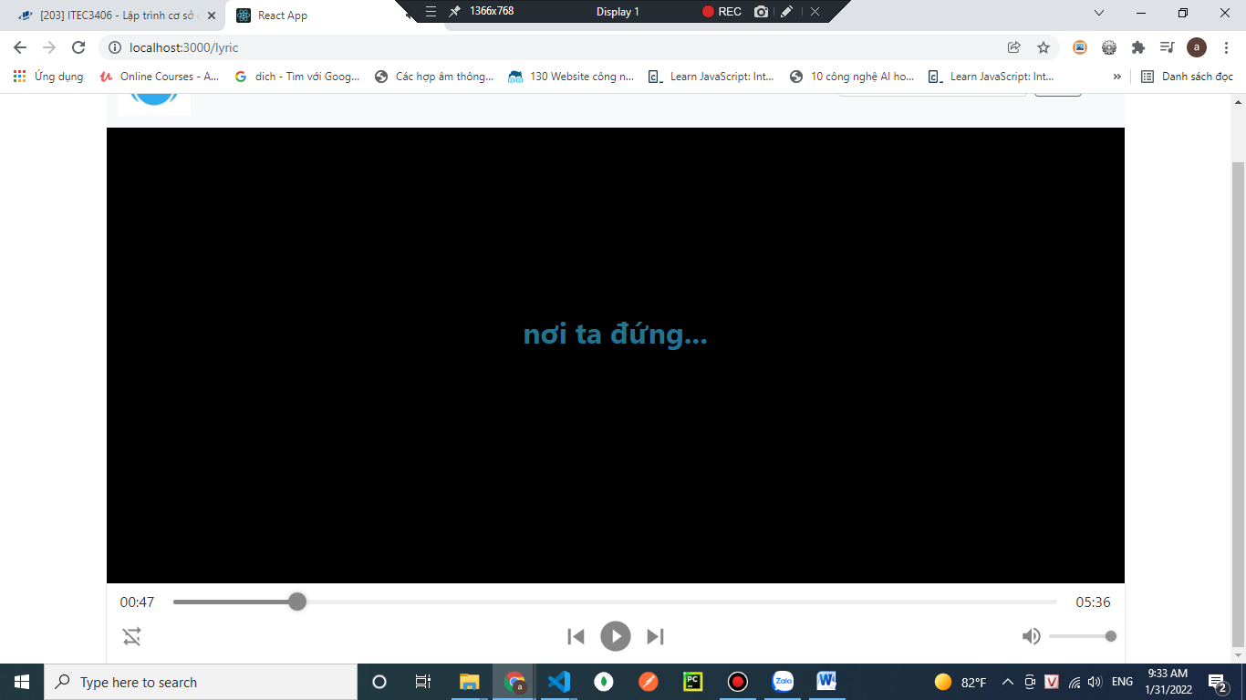
Phần 5: Xây dựng trang website
5.1 Xây dựng mục quản trị người dùng
Chức năng: lưu thông tin chung của thành viên
Front-end:
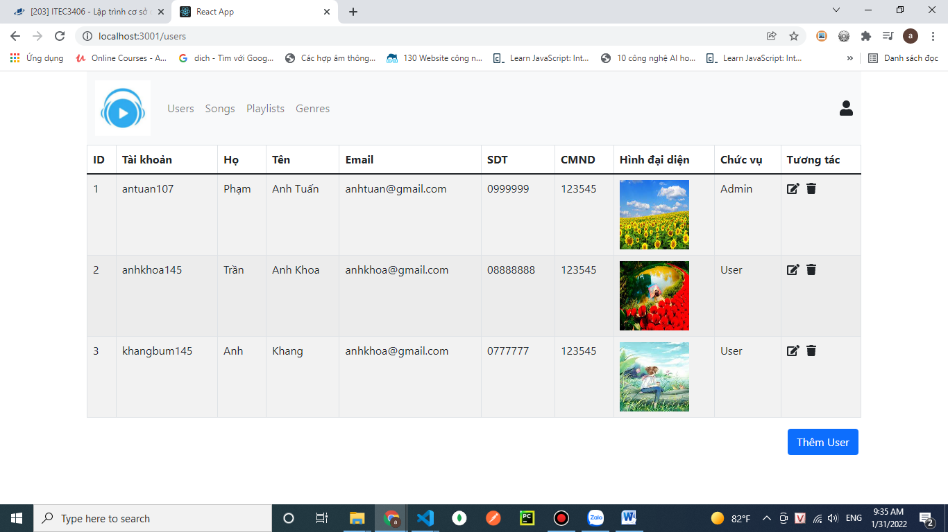
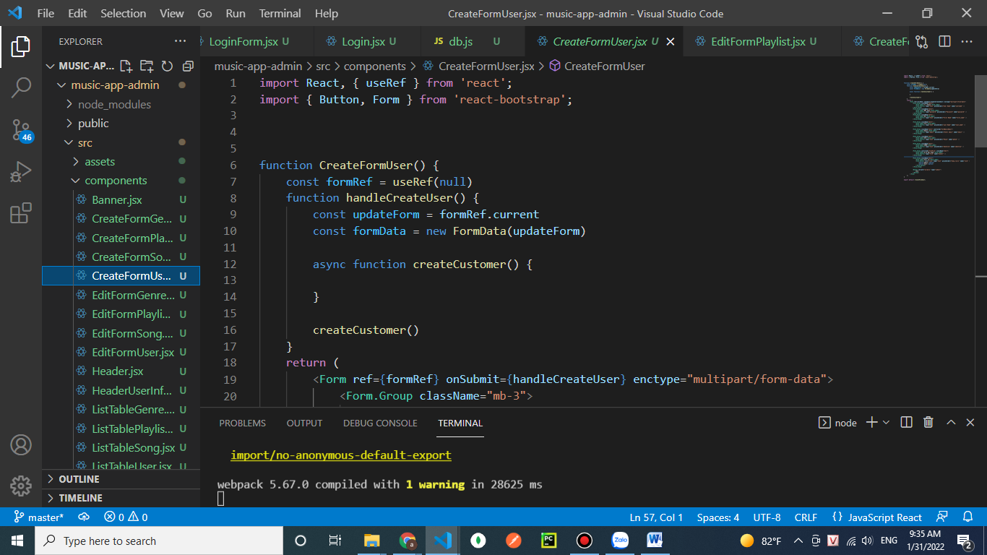
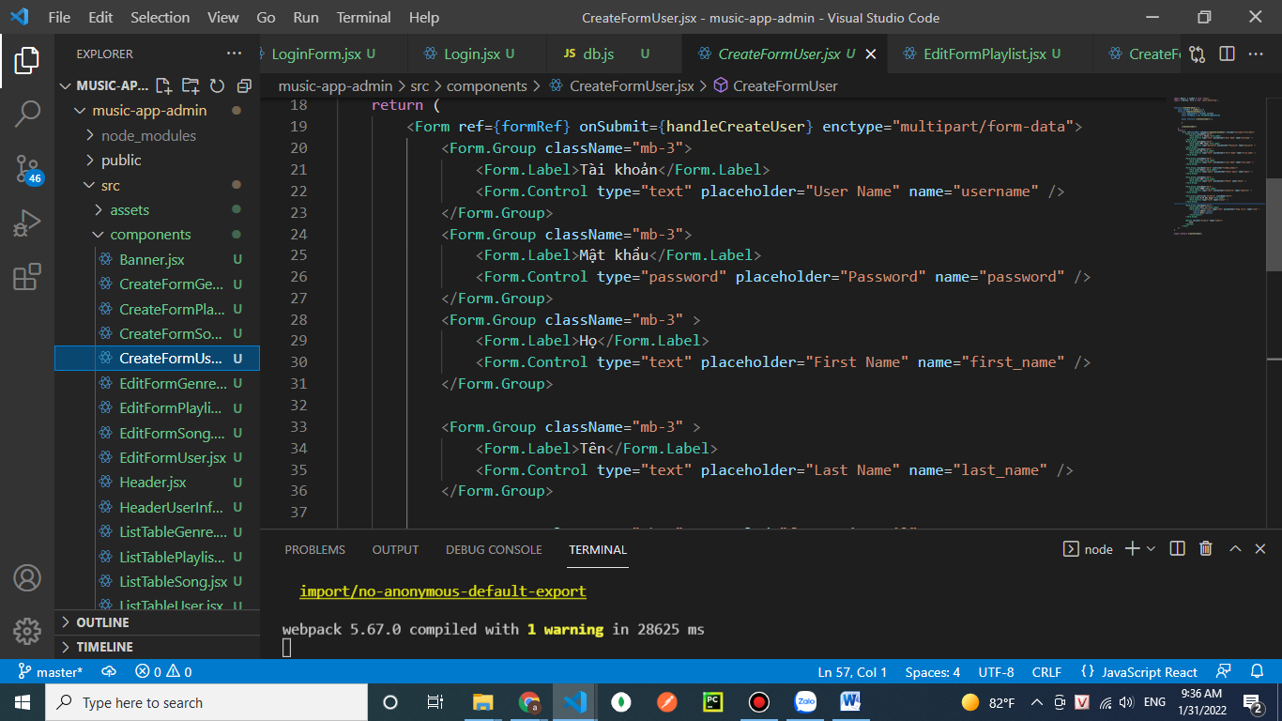
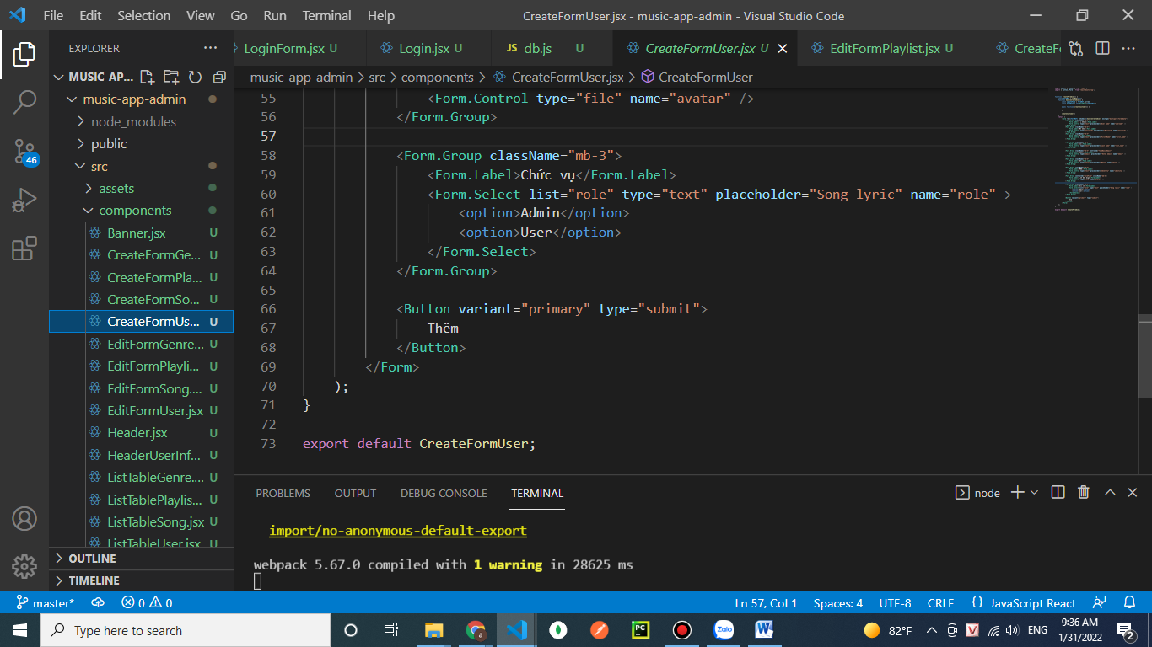
5.2 Xây dựng duyệt bài đăng của thành viên
Chức năng: duyệt bài hát đăng lên của thành viên
Front-end
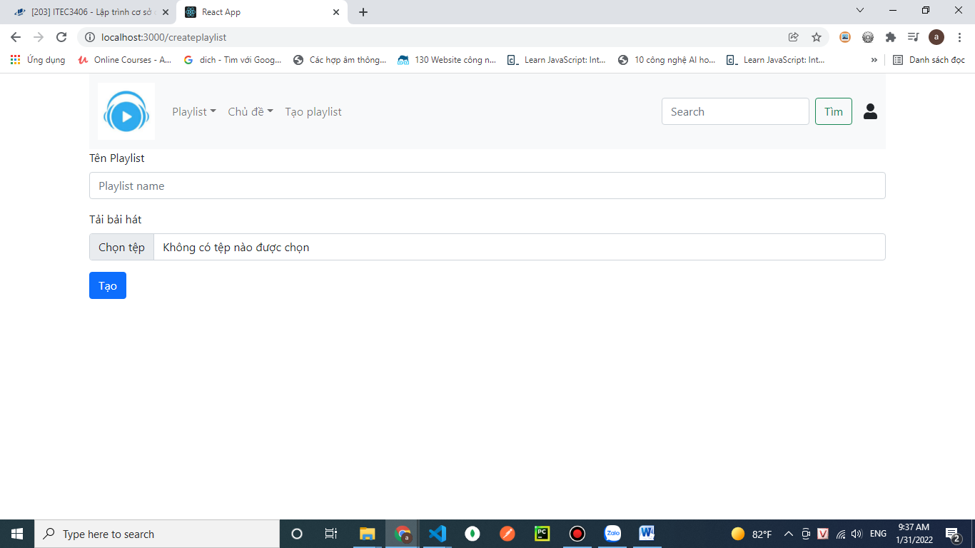
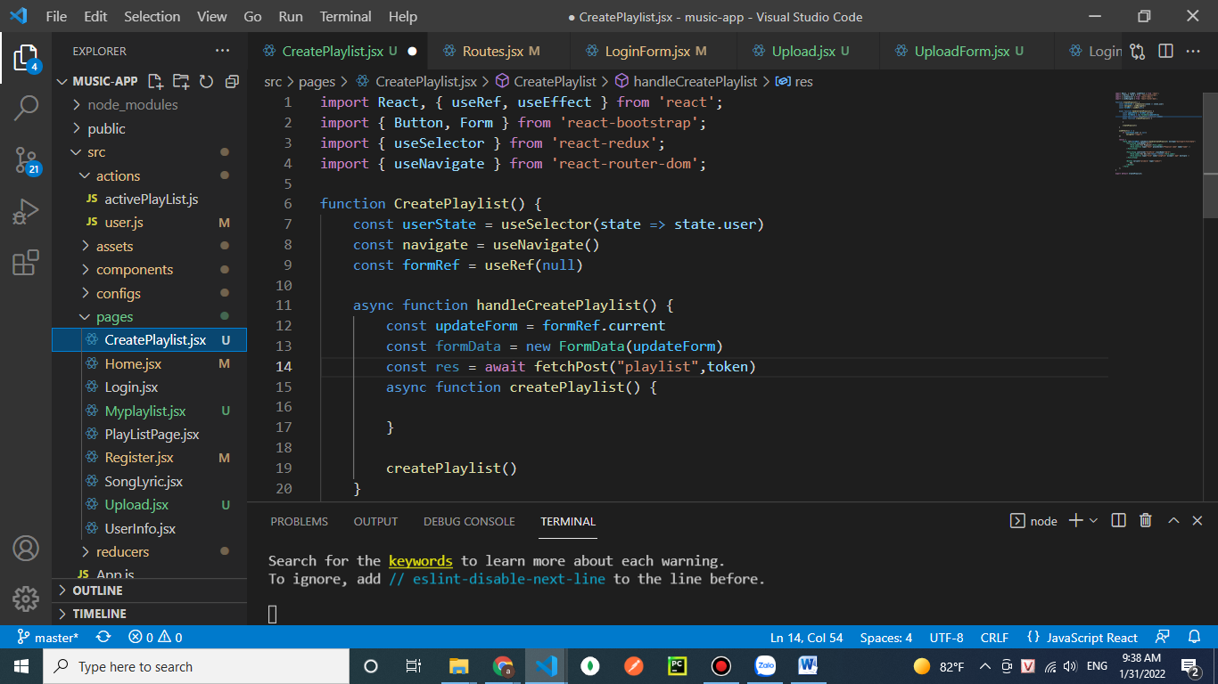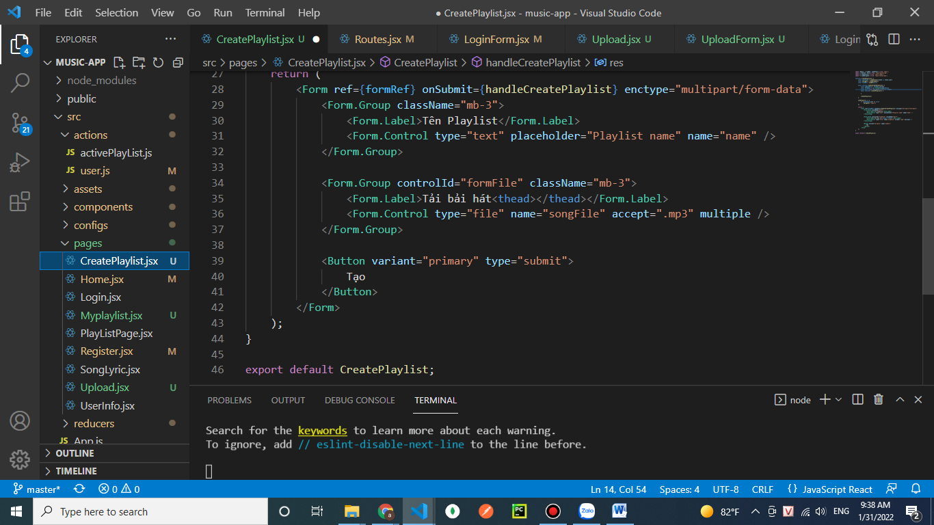
5.3 Danh sách bài hát được đăng
Chức năng: thêm sửa/xóa các bài đã được admin duyệt
Front-end
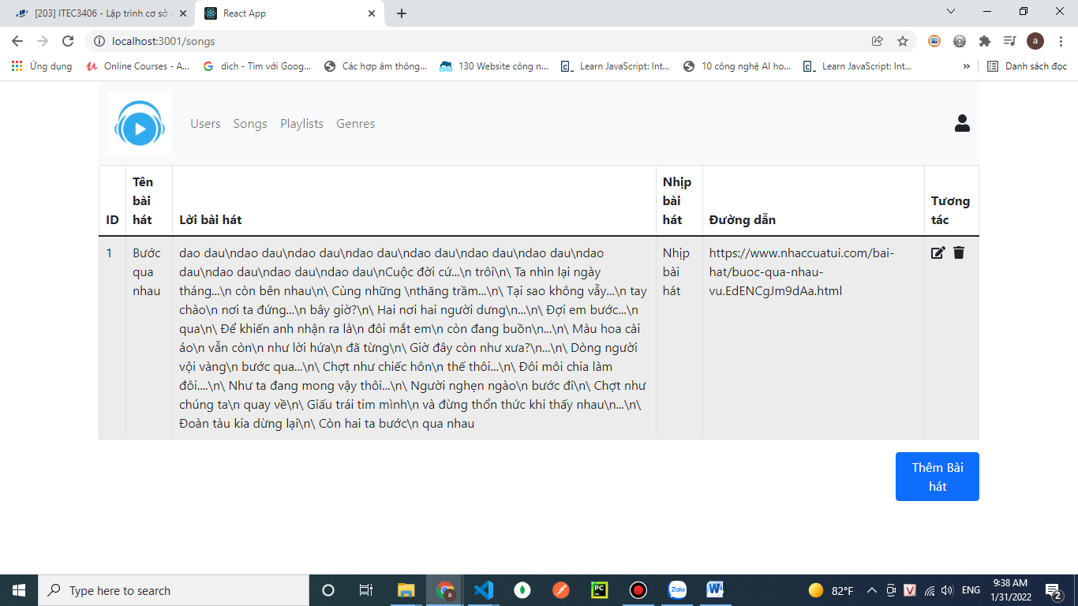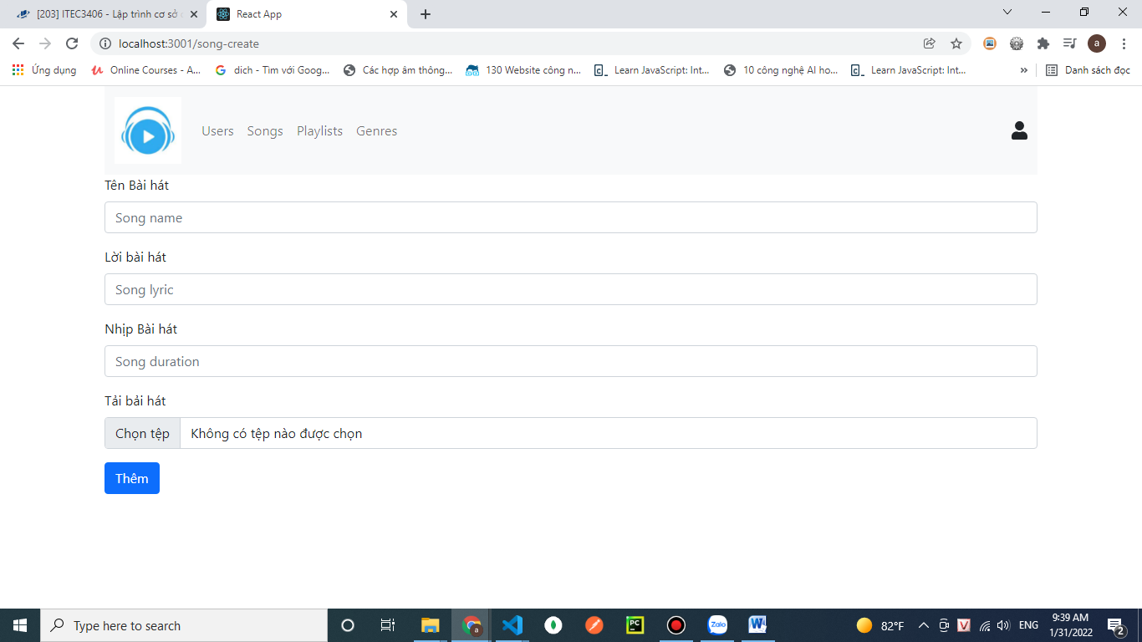
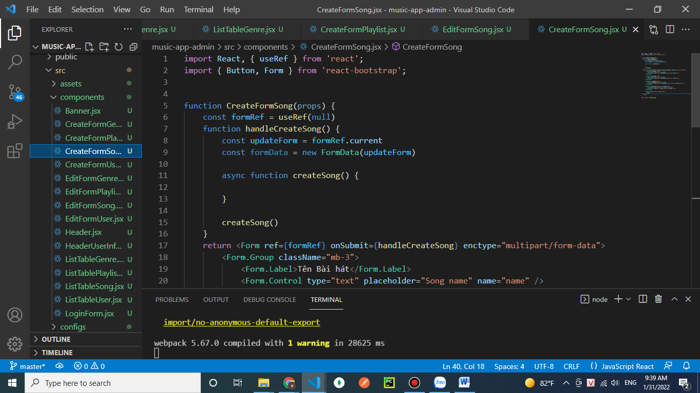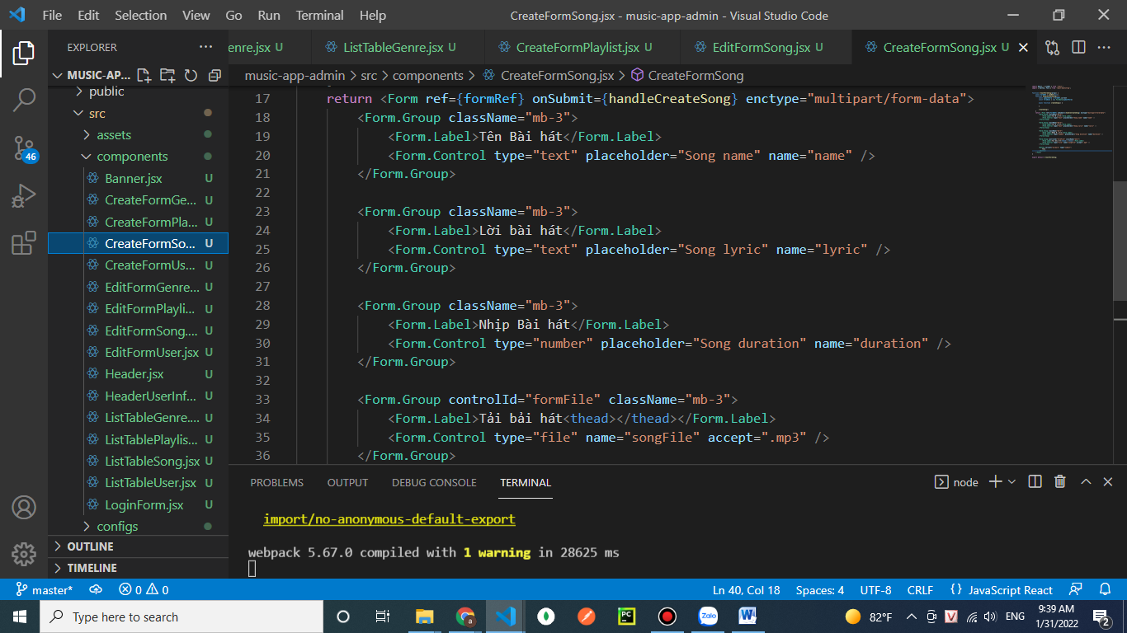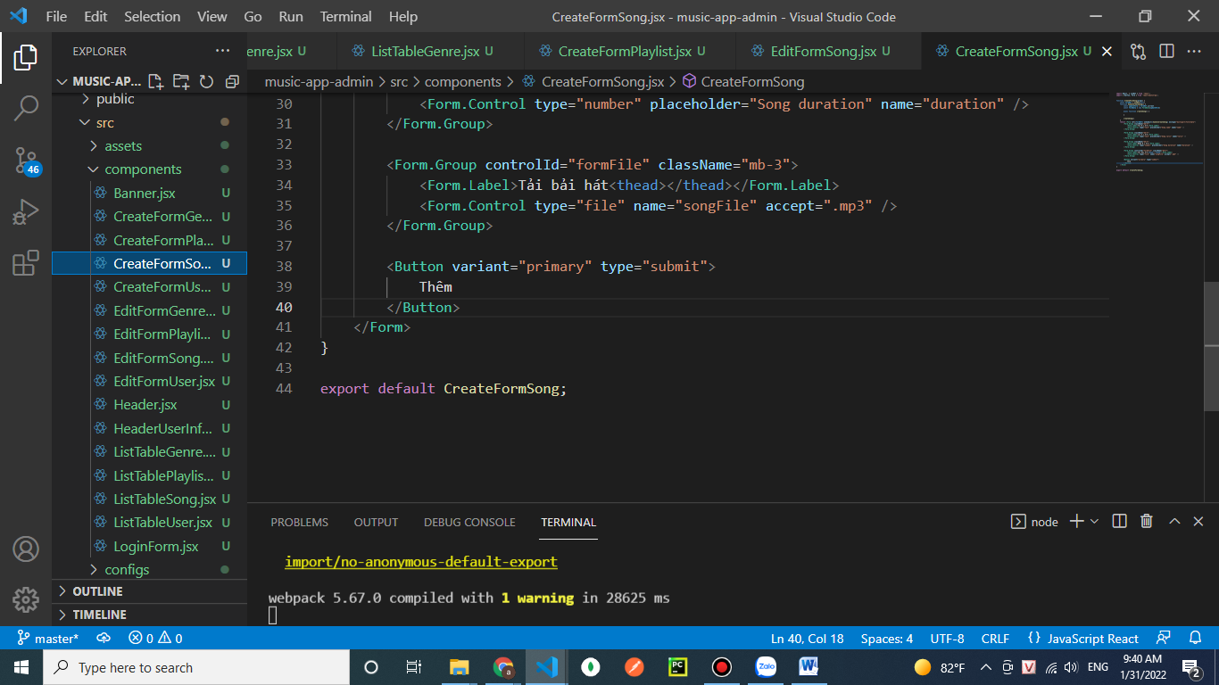
5.3 Danh sách thể loại nhạc
Chức năng: thêm, sửa/xóa thể loại nhạc
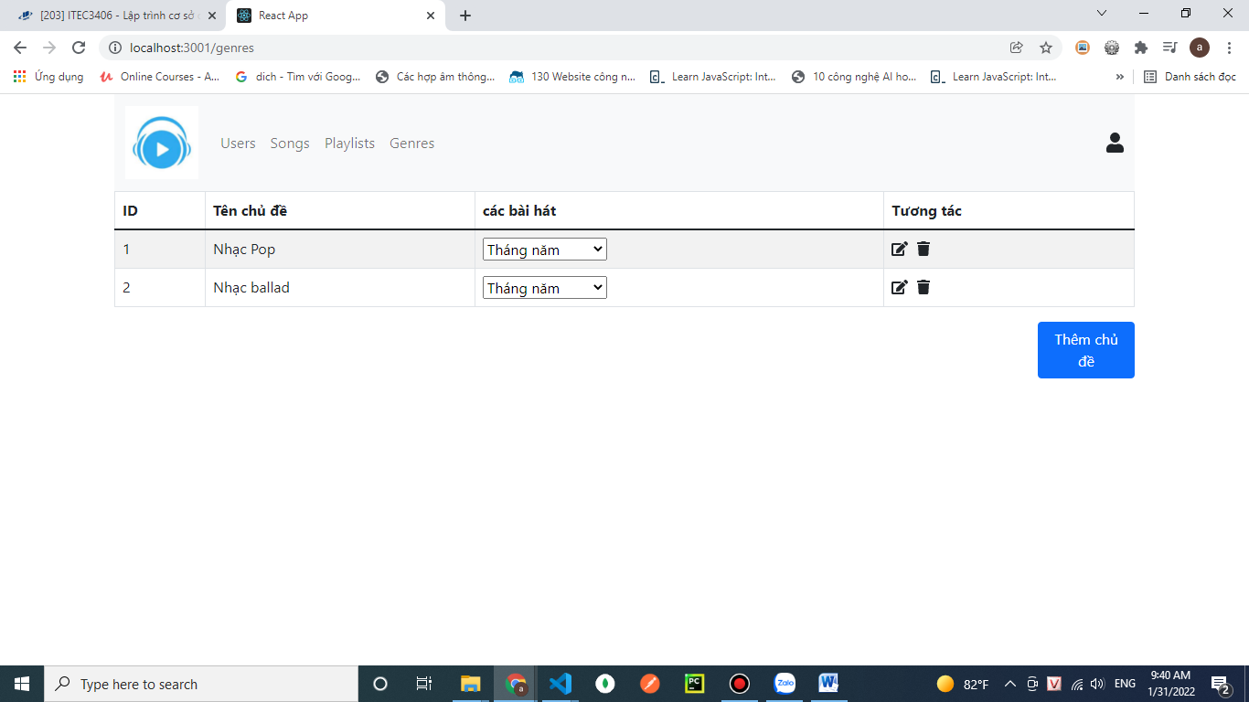
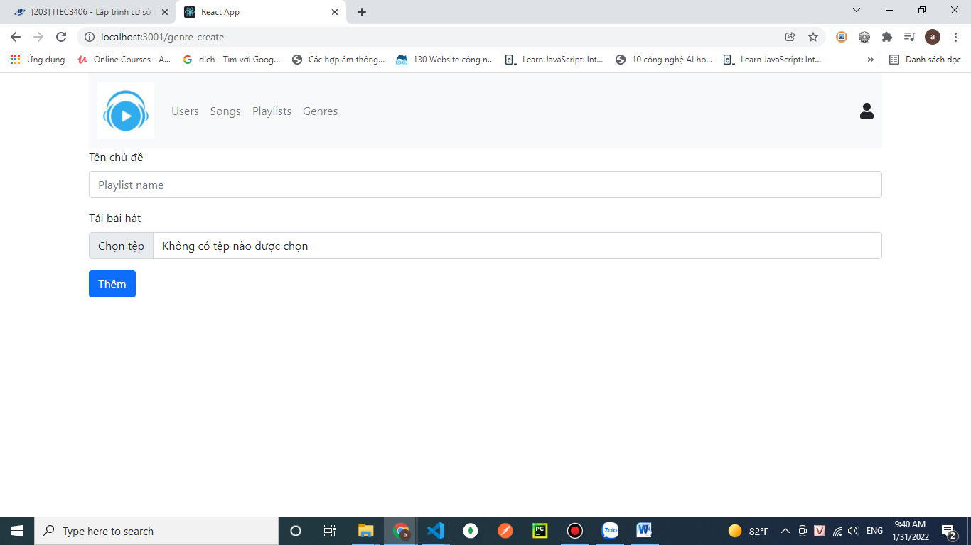
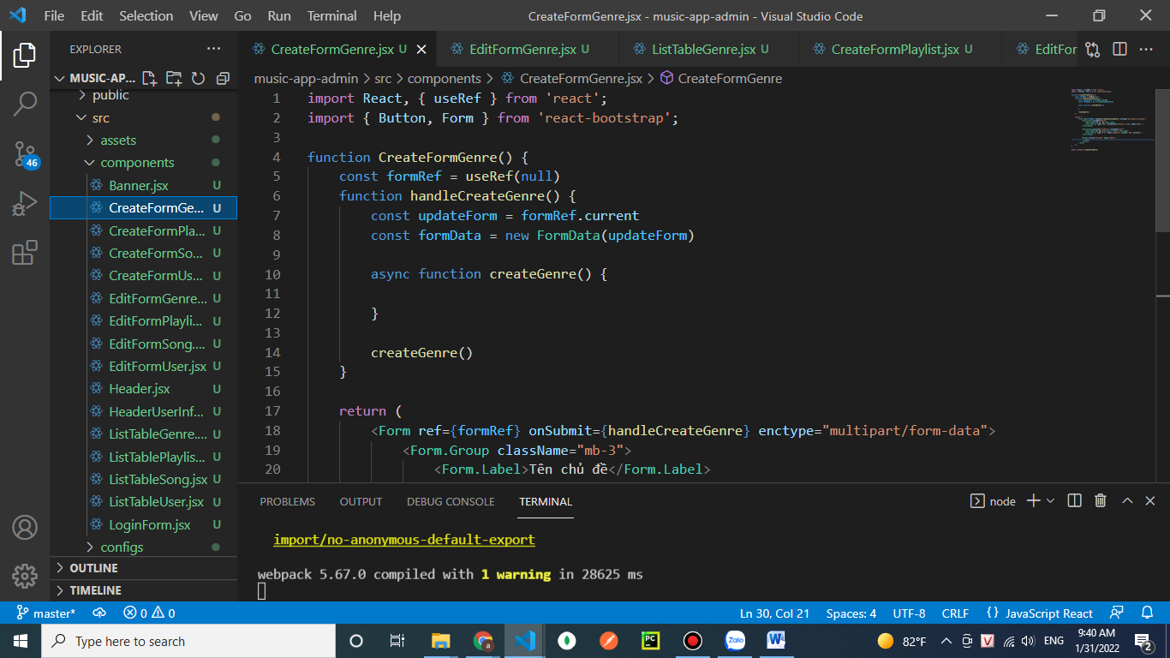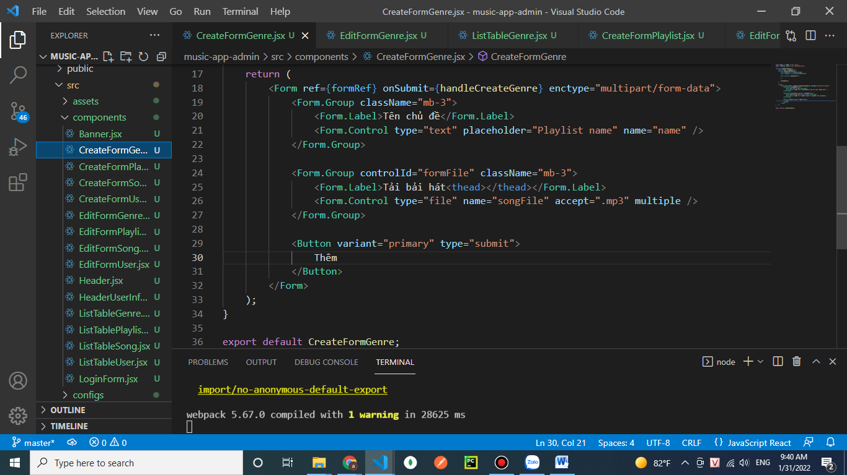
Kết luận
Xây dựng, thiết ké trang website nghe nhạc trực tuyến luôn là vấn đề nền tảng để có thể sau này tạo ra những dự án lớn hơn nữa. Trong khuôn khổ của bài luận do thời gian và kinh nghiệm còn hạn chế nên có những phần chưa được đào sâu nghiên cứu.
Kết quả đạt được:
♣ Trình bày cơ bản và chính xác các vấn đề về website khi thiết kế, tạo được thiết kế cơ bản đáp ứng lại yêu cầu bài toán đặt ra.
♣ Tìm hiểu và nắm được phương pháp xây dựng website từ biểu đồ luồng dữ liệu.
♣ Giới thiệu được trang website đến mọi người, tương thích với các trình duyệt khác nhau.
♣ Bài luận luận là một tài liệu xúc tích tổng hợp được các vấn đề chính của website và nâng cao khả năng làm việc nhóm.
Hạn chế:
Mặc dù đã cố gắng hết sức trong thời gian thực hiện khóa luận nhưng với kinh nghiệm còn hạn chế nên đồ án không tránh khỏi những thiếu sót:
♣ Vì nhóm không làm được API Controller nên bạn làm front-end và back-end không được thống nhất với nhau, vì vậy mà phần back end đã không sử dụng được front-end chỉnh chu như của bạn Tuấn thiết kế mà chỉ dùng giao diện tạm thời.
♣ Chỉ trình bày được những khái niệm cơ bản nhất, chưa đi sâu vào lý thuyết thiết kế website sao cho chỉnh chu nhất.
♣ Quá trình phân tích và thiết kế chưa hoàn thiện, phải sửa chữa lại nhiều lần.
♣ Sự áp dụng những kiến thức tìm hiểu được mới chỉ dừng lại ở một chương trình nhỏ, mà vẫn chưa thử áp dụng cho các bài toán hay ứng dụng lớn.
♣ Website còn đơn giản, chưa hoàn thiện nhiều chức năng, cần được mở rộng và nâng cấp nhiều lần.

